ВЫХОД ИЗ ЛАБИРИНТА.
V возрастная КАТЕГОРИЯ

- Поле разлиновано на квадраты 25 х 25 см (расстояние между центрами черных линий).
- В вершинах квадратов расположены объекты, ОБЯЗАТЕЛЬНО образуя лабиринт.
- Объекты собраны из элементов набора LEGO Education WRO Brick Set 45811.
- Вход в лабиринт всегда находится слева.
- Разрешено использовать НЕ более двух датчиков цвета и один ультразвуковой дальномер.

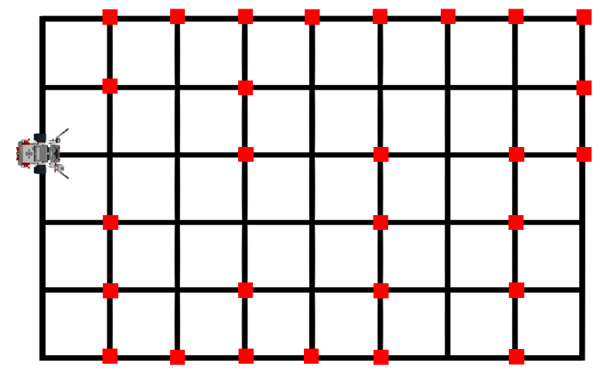

Условия состязания
За наименьшее время робот должен найти выход из лабиринта. В точке выхода развернуться и вернуться к входу.

.

